Zřízení virtuální třídy.
www.office.com

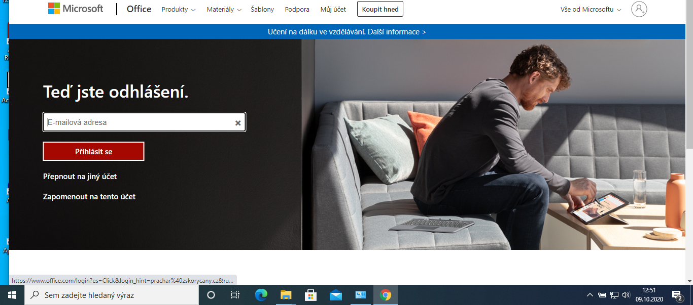
E-mail : prijmeni@zak.zskorycany.cz

Nebo po stisknutí tlačítka přepnout na jiný účet, nebo tlačítka přihlásit uvidíte
E-mail : prijmeni@zak.zskorycany.cz prijmeni@zak.zskorycany.cz

Vyplňte heslo – obdržíte u svého učitele, nebo na e - mailu prachar@zskorycany , v e-mailu uveďte celé jméno Vašeho dítěte.
heslo
Počítač Vás vyzve k uložení hesla, jestli ho uložíte, příště nemusíte zadávat.
Počítač Vás vyzve ke zvýšení bezpečnosti Vašeho účtu. Potvrďte další.
Potvrďte Ano a dostanete se k ověření účtu.
Jestli chcete aby se vám tato hláška dále neobjevovala, tak potvrďte buď telefonem, nebo e-mailem, jako odpověď přijde šestimístný kód, který zadáte do formuláře a ověření už se nebude objevovat, nechcete – li ověřit, zadáte zrušit.
Případné hlášky potvrdíte a dostanete se do úvodní obrazovky, kde všechny programy, co najdete, jsou Vám k dispozici.
Program Team slouží na podporu vzdálené výuky, pusťte si jej.
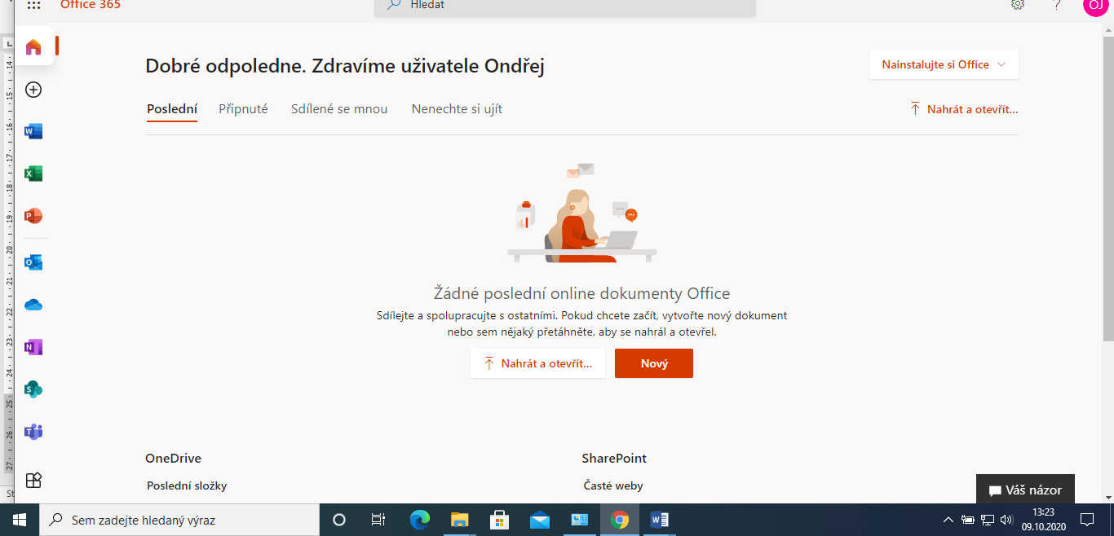
Program TEAM
Pokud jste nezadali ověření bezpečnosti, musíte ověřit znovu, pokud ano, naskočí Vám tato obrazovka.
Doporučujeme stáhnout aplikaci pro Windows, aplikace se nainstaluje do PC a bude si pamatovat Vaše přihlášení.
Nechcete – li stahovat, použijte webovou aplikaci, do které se ovšem musíte přihlasovat znovu.
APLIKACE SE DÁ STÁHNOUT A NAINSTALOVAT I PRO MOBILNÍ TELEFONY.

ÚVODNÍ OBRAZOVKA PROGRAMU TEAMS
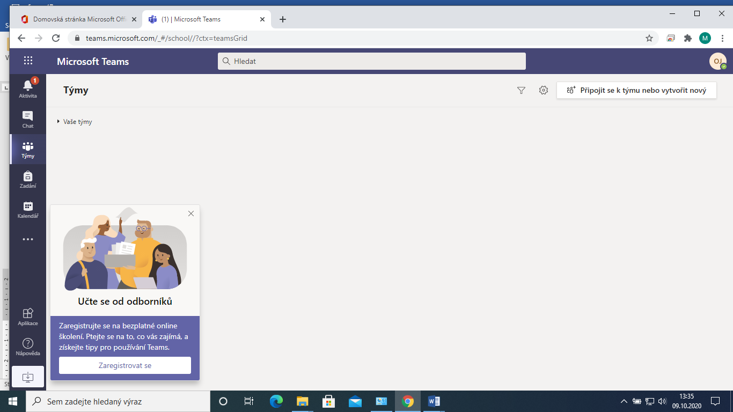
Zde se nachází jednotlivé předměty
Ovládání programu je intuitivní.
Přejeme příjemnou práci.

